PORTAL WEB PARA GESTIÓN DE PROFESORES
Sistema de consulta y organización académica para docentes

Dato | Información
Proyecto | Portal Web para Profesores
Programa | Ingeniería Multimedia
Asignatura | Proyecto Integrador Web Multimedia
Docente | Ronald Martelo Ching
Estudiantes | Hader Andres Tapias Machado y Roberth David Reyes Jimenez
Año | 2026

Descripción del Proyecto
El proyecto tiene como propósito principal desarrollar un sitio web que permita a los profesores de la universidad gestionar y consultar de manera sencilla la información relacionada con sus actividades académicas.
La plataforma permitirá a los docentes registrarse e iniciar sesión para acceder a un espacio personalizado donde podrán consultar su horario de clases, asignaturas, aulas, horarios y otra información relacionada con su actividad como profesor.
El sistema estará orientado principalmente a facilitar la organización de las actividades académicas del docente, permitiendo visualizar de forma clara dónde y cuándo debe realizar sus clases.
La aplicación contará con una interfaz sencilla, organizada y adaptable a diferentes dispositivos, permitiendo su utilización tanto desde computadores como desde dispositivos móviles.
El proyecto se desarrollará como un prototipo web utilizando HTML5, CSS3 y JavaScript, de acuerdo con los requerimientos establecidos para el parcial.

REQUISITOS INICIALES
- Registro de profesores.
- Inicio de sesión para profesores registrados.
- Panel principal del profesor.
- Visualización del horario académico.
- Consulta de asignaturas o clases asignadas.
- Visualización del aula o lugar donde se desarrolla cada clase.
- Consulta de información personal del profesor.
- Visualización de la metodología o método de enseñanza.
- Visualización de las próximas clases.
- Navegación sencilla entre las diferentes secciones.
- Diseño adaptable para computadores.
- Interactive Mediante JavaScript.
- Formulario de registro.
- Formulario de inicio de sesión.

Funcionalidades
1.Registro de profesor.
El sistema permitirá que un profesor que todavía no tenga una cuenta pueda acceder al formulario de registro e introducir la información necesaria para crear su perfil. El registro funcionará principalmente como parte del prototipo de la aplicación. No será necesario implementar procesos administrativos complejos para validar o aprobar al profesor.
2.Inicio de sesión.
El profesor que ya se encuentre registrado podrá ingresar al sistema utilizando su correo y contraseña. Una vez autenticado, podrá acceder al panel principal de su cuenta.
3.Panel principal.
El profesor tendrá acceso a un panel desde el cual podrá consultar rápidamente la información más importante de su actividad académica. Se podrá mostrar nombre del profesor, próxima clase, horario del día, cantidad de clases y accesos rápidos al horario.
4.Consulta de horarios.
El profesor podrá consultar su horario académico, mostrando día, hora de inicio, hora de finalización, asignatura, aula y grupo.
5.Consulta de clases.
El profesor podrá consultar las asignaturas que tiene asignadas, incluyendo nombre, grupo, aula, día, horario e información adicional.
6.Informacion del profesor.
El sistema contará con una sección de perfil donde se podrá visualizar nombre, apellido, correo institucional, facultad o programa, especialidad y metodología de enseñanza.
7.Metodologia de enseñanza.
El perfil del profesor podrá mostrar información relacionada con su método o metodología de enseñanza.

8.Cerrar sesión.
El profesor podrá cerrar su sesión desde el panel principal para regresar a la página de inicio o pantalla de acceso.

ROLES
1.Profesor registrado.
- Iniciar sesión.
- Consultar su horario.
- Consultar sus clases.
- Consultar las aulas donde tiene clases.
- Consultar su perfil.
- Visualizar su metodología de enseñanza.
- Consultar sus próximas clases.
- Cerrar sesión.

2.Profesor no registrado.
- Acceder a la página principal.
- Consultar la opción de registro.
- Diligenciar el formulario de registro.
- Acceder al sistema después de completar el proceso de registro del prototipo.
No tendrá acceso al panel personal mientras no haya ingresado al sistema.

Lista de requerimientos
ID | Rol | Requerimiento | Tipo
RF-1 | Profesor no registrado | Crear una cuenta dentro de la plataforma. | Funcional
RF-2 | Profesor registrado | Iniciar sesión con correo y contraseña. | Funcional
RF-3 | Profesor registrado | Visualizar el panel principal. | Funcional
RF-4 | Profesor registrado | Consultar su horario académico. | Funcional
RF-5 | Profesor registrado | Visualizar el día y hora de sus clases. | Funcional
RF-6 | Profesor registrado | Consultar las asignaturas que tiene asignadas. | Funcional
RF-7 | Profesor registrado | Consultar el aula donde tiene cada clase. | Funcional
RF-8 | Profesor registrado | Consultar sus próximas clases. | Funcional
RF-9 | Profesor registrado | Visualizar su información personal. | Funcional
RF-10 | Profesor registrado | Visualizar su facultad o programa académico. | Funcional
RF-11 | Profesor registrado | Visualizar su especialidad. | Funcional
RF-12 | Profesor registrado | Visualizar su metodología de enseñanza. | Funcional
RF-13 | Profesor registrado | Navegar entre las diferentes secciones del sistema. | Funcional
RF-14 | Profesor registrado | Cerrar sesión. | Funcional
RF-15 | Profesor no registrado | Acceder al formulario de registro. | Funcional
RF-16 | Profesor no registrado | Acceder a la página de inicio de sesión. | Funcional
RF-17 | Profesor registrado | Consultar información detallada de una clase. | Funcional
RF-18 | Profesor registrado | Consultar el horario de sus actividades académicas. | Funcional

REQUERIMIENTOS NO FUNCIONALES
ID | Requerimiento | Tipo
RNF-1 | El sitio debe adaptarse correctamente a computadores, tablets y dispositivos móviles. | No funcional
RNF-2 | La interfaz debe ser clara y sencilla de utilizar. | No funcional
RNF-3 | El código HTML debe utilizar etiquetas semánticas. | No funcional
RNF-4 | El diseño debe utilizar CSS3, Flexbox y/o CSS Grid. | No funcional
RNF-5 | El sitio debe utilizar Media Queries para el diseño responsive. | No funcional
RNF-6 | La aplicación debe utilizar JavaScript para las funciones interactivas. | No funcional
RNF-7 | HTML, CSS y JavaScript deben mantenerse organizados en archivos independientes. | No funcional
RNF-8 | La interfaz debe mantener una estructura visual consistente en todas sus secciones. | No funcional
RNF-9 | El sitio debe evitar desbordamientos y elementos rotos en diferentes tamaños de pantalla. | No funcional
RNF-10 | El código debe mantenerse organizado en carpetas y archivos correctamente identificados. | No funcional

Mapa de navegación

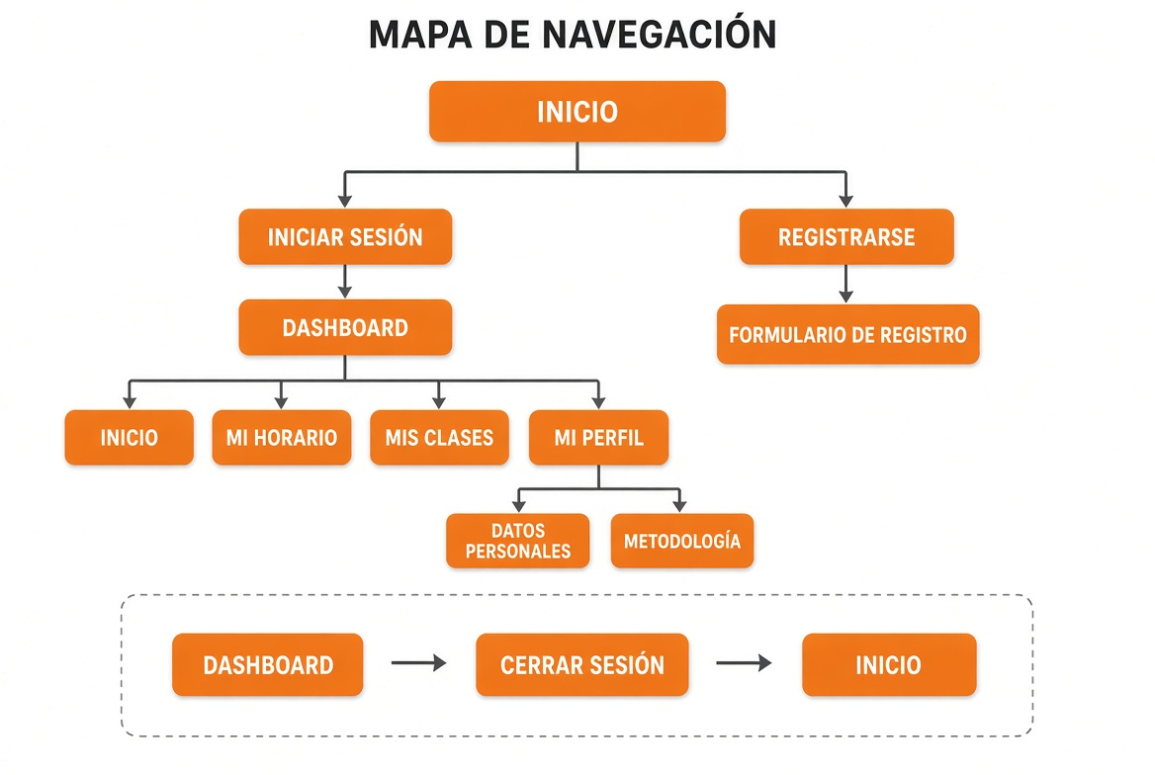

Tecnología que se usaron

HTML
Se encargará de estructurar el contenido y las diferentes vistas del sistema mediante etiquetas semánticas.
CSS
Se utilizará para desarrollar el diseño visual, distribución de elementos, colores, tipografías, Flexbox, Grid y diseño responsive.
JavaScript
Se utilizará para implementar la interacción de la página, validación de formularios, navegación dinámica, menú responsive y otros elementos interactivos.
.

Objetivo final
El objetivo del prototipo es demostrar una solución web que facilite a los profesores la consulta y organización de sus actividades académicas mediante una interfaz clara, accesible y responsive..

